Giới thiệu chung:
TRƯỜNG TIỂU HỌC QUYẾT THẮNG

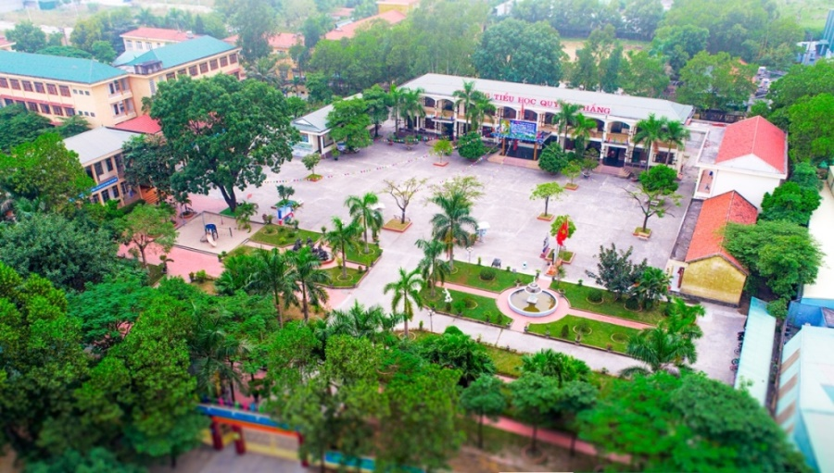

Trường Tiểu học Quyết Thắng được tách ra từ trường Phổ thông cơ sở Quyết Thắng và chính thức mang tên trường Tiểu học Quyết Thắng từ tháng 9 năm 1993. Trường nằm trên địa bàn khu Vĩnh Hòa, phường Mạo Khê, thị xã Đông Triều. Từ khi thành lập cho đến nay, trải qua 25 năm hình thành và phát triển nhà trường đã và đang có những bước tiến mạnh mẽ, thực hiện thắng lợi, hiệu quả nhiệm vụ giáo dục Tiểu học do Bộ Giáo dục và Đào tạo ban hành; thực hiện tốt mục tiêu, nội dung, phương pháp giáo dục một cách tích cực theo tinh thần đổi mới; tăng cường bồi dưỡng, nâng cao trình độ cho đội ngũ giáo viên, nhân viên.
Với thành tích đáng tự hào đó, tháng 3 năm 2012 được Ủy ban nhân dân tỉnh Quảng Ninh công nhận trường đạt tiêu chuẩn chất lượng giáo dục; tháng 8 năm 2010 nhà trường vinh dự được Ủy ban Nhân dân tỉnh Quảng Ninh ra Quyết định công nhận nhà trường đạt chuẩn quốc gia mức độ II; được công nhận lại trường đạt chuẩn Quốc gia mức độ II giai đoạn II vào tháng 5 năm 2016; năm học 2013 – 2014 nhà trường đã vinh dự được Thủ tướng Chính phủ tặng Bằng khen. Từ đó đến nay, nhà trường đang tích cực chuẩn bị các điều kiện cần thiết để trường tiếp tục được công nhận trường đạt tiêu chuẩn chất lượng giáo dục cấp độ 3 chu kỳ II.
Trong những năm qua, trường Tiểu học Quyết Thắng luôn nhận được sự quan tâm của các cấp ủy Đảng, chính quyền, ngành giáo dục và nhân dân địa phương. Tập thể cán bộ, giáo viên, nhân viên nhà trường luôn tự hào với những thành tựu và đóng góp của mình vào sự lớn mạnh chung của nhà trường cũng như sự nghiệp giáo dục. Đó là những hành trang quý giá để nhà trường tiếp bước vững vàng ở những chặng đường phía trước, xứng đáng với niềm tin tưởng, tự hào của nhân dân địa phương, ngành giáo dục.
1.1. Về đội ngũ giáo viên:
Đội ngũ giáo viên của nhà trường trong 5 năm gần đây luôn phát huy tốt vai trò giảng dạy, chủ nhiệm và các hoạt động khác, góp phần vào thành tích chung của nhà trường. Hiện nay, nhà trường có 54 cán bộ, giáo viên và nhân viên kể cả biên chế và hợp đồng. Trong đó:
- 37 cán bộ, giáo viên, nhân viên trong biên chế.

- 17 nhân viên hợp đồng (bảo vệ: 3 nhân viên; lao công: 2 nhân viên; nấu ăn cho học sinh bán trú: 12 nhân viên).
100% cán bộ, giáo viên đạt trình độ trên chuẩn. Như vậy, đến nay nhà trường có đội ngũ giáo viên có trình độ chuyên môn vững vàng, có tinh thần trách nhiệm cao, yêu nghề.
Về tuổi đời, nhà trường có 9 đồng chí trên 40 tuổi chiếm 24,3 % đây là
những giáo viên giàu kinh nghiệm, có năng lực chuyên môn tốt, nhiệt huyết với công việc và là cơ sở vững chắc cho việc thực hiện các hoạt động giáo dục của nhà trường. 75,7 % cán bộ, giáo viên có tuổi đời dưới 40 tuổi, đây là đội ngũ giáo viên có trình độ chuyên môn cao, có lòng nhiệt huyết hăng say của tuổi trẻ, thích ứng nhanh với công việc, với sự đổi mới trong công tác giáo dục. Cả hai thế hệ giáo viên trong nhà trường đang từng ngày tích cực nâng cao trình độ chuyên môn, nghiệp vụ, tay nghề, cộng đồng trách nhiệm và chia sẻ kinh nghiệm, sát cánh bên nhau vì mục tiêu chung xây dựng nhà trường ngày càng phát triển.
1.2. Về học sinh:
Trong 5 năm gần đây, nhà trường luôn có từ 19 đến 22 lớp với số học sinh từ 613 đến 724 học sinh. Năm học 2017-2018 nhà trường có 22 lớp với tổng số học sinh là 713 em. Học sinh của trường chủ yếu là con em công nhân tập trung ở 6 khu hành chính thuộc địa bàn trường quản lý tuyển sinh, đó là: khu Vĩnh Hòa, khu Vĩnh Quang 1, khu Vĩnh Quang 2, khu Vĩnh Sinh, khu Phố 2, khu Vĩnh Hồng. Các em học sinh của trường đều chăm ngoan có ý thức tốt trong học tập, rèn luyện và tham gia các hoạt động tập thể góp phần nâng cao thành tích của nhà trường.
1.3. Về cơ sở vật chất:
Trường có một điểm trường chính đặt tại tổ 4, khu Vĩnh Hòa, phường Mạo Khê thuận lợi cho việc đi lại của học sinh với tổng diện tích là 10.200m², trong đó diện tích sân chơi và bãi tập chiếm 52% diện tích mặt bằng của trường. Phần diện tích còn lại là bồn hoa, cây cảnh và đài phun nước, hòn non bộ. Xung quanh trường đều có tường xây bảo vệ kiên cố, có cổng trường đảm bảo yêu cầu an toàn, mĩ quan.
* Khối các phòng:
- Phòng học có 22 phòng học trong đó có 14 phòng học kiên cố, 8 phòng học bán kiên cố.
- Phòng làm việc: 01 phòng Hiệu trưởng, 02 phòng Phó Hiệu trưởng, 01 phòng họp.
- Phòng chức năng: 01 phòng thiết bị giáo dục, 01 thư viện, 01 phòng truyền thống, 01 phòng hoạt động Đội, 01 phòng y tế học đường, 01 phòng học Tin học, 01 phòng chuyên môn, 01 phòng Công đoàn.
1.4. Công tác quản lý các hoạt động giáo dục của nhà trường:
Với tinh thần đoàn kết, tích cực phấn đấu của tập thể cán bộ, giáo viên, nhân viên và học sinh trong những năm qua, trường Tiểu học Quyết Thắng luôn đạt được những thành tích đáng được ghi nhận. Hằng năm, nhà trường huy động trẻ 6 tuổi vào lớp 1 luôn đạt 100%, tỉ lệ phổ cập giáo dục đúng độ tuổi cao, không có học sinh bỏ học. Công tác phổ cập giáo dục tiểu học đúng độ tuổi được nhà trường triển khai một cách khoa học, tích cực. Trong những năm qua, phường Mạo Khê luôn được công nhận đạt phổ cập giáo dục tiểu học đúng độ tuổi mức độ 3. Chất lượng đại trà của nhà trường ổn định. Số học sinh hoàn thành chương trình lớp học, hoàn thành chương trình tiểu học đạt 100%. Chất lượng mũi nhọn hàng năm luôn được nhà trường quan tâm, học sinh có năng khiếu, học sinh có thành tích xuất sắc, học sinh được khen thưởng các cấp luôn trên 70%. Hằng năm, nhà trường đều có học sinh tham gia các cuộc giao lưu do Phòng Giáo dục và Đào tạo thị xã tổ chức. Có từ 31 đến 72 học sinh đạt học sinh giỏi cấp thị xã, cấp tỉnh, cấp quốc gia. Phong trào giữ vở sạch viết chữ đẹp được nhà trường tổ chức thường niên và trở thành phong trào sâu rộng trong giáo viên, học sinh tuyển chọn đội tuyển tham gia dự thi cấp thị xã, cấp tỉnh.
Phong trào văn nghệ và thể dục thể thao được nhà trường quan tâm chỉ đạo, thực hiện tốt. Mỗi năm đều tổ chức Hội khỏe Phù Đổng cấp trường với nội dung phong phú, tuyển chọn đội tuyển tham gia dự thi cấp thị xã, cấp tỉnh và đều đạt kết quả cao: Năm học 2014-2015 tham gia giải điền kinh cấp huyện đạt giải nhì toàn đoàn, 01 giải nhì môn chạy cự li 60m, 01 giải ba bật xa. Năm học 2015-2016: Tham gia Hội khỏe Phù Đổng môn bơi có 01 huy chương vàng, 01 huy chương bạc. Năm học 2016-2017 có 01 học sinh đạt giải nhì môn võ cổ truyền. Đội văn nghệ của trường tham gia Hội thi tiếng hát giáo viên ngành giáo dục đạt khuyến khích khu vực IV. Năm học 2013-2014 tập thể nhà trường được Thủ tướng Chính phủ tặng Bằng khen. Tập thể nhà trường liên tục đạt danh hiệu tập thể Lao động Xuất sắc, được UBND thị xã Đông Triều tặng Giấy khen và được UBND tỉnh Quảng Ninh tặng Bằng khen. Chi bộ nhà trường luôn đạt danh hiệu chi bộ “Trong sạch vững mạnh” và được Đảng bộ phường Mạo Khê tặng Giấy khen.
Trong 5 năm qua, trường Tiểu học Quyết Thắng đã nỗ lực bằng nhiều giải pháp, không ngừng nâng cao chất lượng giáo dục đào tạo. Luôn coi trọng việc xây dựng đội ngũ cán bộ quản lý, giáo viên, nhân viên có chất lượng cao, nhiệt tình, có trách nhiệm, có đạo đức nghề nghiệp, năng lực chuyên môn vững vàng, phương pháp giảng dạy và công tác tốt. Đội ngũ cán bộ quản lý luôn được quan tâm bồi dưỡng nâng cao trình độ, hiệu quả quản lý. Cơ sở vật chất không ngừng được cải thiện đã đáp ứng được yêu cầu cơ bản cho hoạt động giảng dạy và học tập của thầy và trò. Tập thể cán bộ, giáo viên, nhân viên luôn đoàn kết nhất trí, phát huy cao độ tinh thần trách nhiệm, chủ động sáng tạo, khắc phục khó khăn, gương mẫu thực hiện tốt mọi chủ trương của Đảng, pháp luật của Nhà nước.
Phạm Thị Nguyệt
Hiệu trưởng trường Tiểu học Quyết Thắng

